0557DE 06.18

Bessere Energieeffizienz durch innovative Lösungen
REHAU mit Preis der Deutschen Handelskammer ausgezeichnet

Für Innovationen im Bereich nachhaltigen Bauens erhielt REHAU einen ersten Preis für „Energieeffizienz und erneuerbare Energien im Gebäudesektor“. Gewürdigt wird das Engagement des Geschäftsbereichs Building Solutions beim Aufbau der Gigafabrik «Accalera by Cummins» für Elektrolyse zur Erzeugung von grünem Wasserstoff in Guadalajara, Spanien.

Der Preis wurde im November von der Deutschen Handelskammer für Spanien (AHK) in Zusammenarbeit mit dem Bundesministerium für Wirtschaft und Klimaschutz (BMWK) in Madrid vergeben. „Wir wollen damit zur Verbreitung hoch innovativer Energieeffizienz-Lösungen und zum Ausbau der spanisch-deutschen Zusammenarbeit beitragen“, sagte Walther von Plettenberg, Geschäftsführer der AHK Spanien, bei der Preisverleihung der Initiative „German Energy Solutions“.

Investment in energieeffiziente Fabrik
Die spanische REHAU Building Solutions wurde für das Projekt in der „Accelera by Cummins“ ausgezeichnet, eine Gigafabrik von Elektrolyseuren zur Erzeugung von grünem Wasserstoff. Dies ist zugleich die größte Investition in erneuerbare Energien in Spanien durch einen ausländischen Investor im Jahr 2023. Realisiert werden unter anderem ein geothermisches Kollektorfeld mit 100 vertikalen RAUGEO PE-Xa Green-Sonden, das ca. 800 kW liefert, ein aktives Fußbodenheizungssystem mit ca. 60.000 Laufmetern RAUTHERM S-Rohr zur Beheizung der 7.500 m² Bürofläche und ein industrielles Fußbodenheizungssystem mit ca. 17.500 m².

„REHAU bekräftigt mit der Teilnahme an diesem Projekt seine Führungsrolle in diesem Sektor und sein Engagement für die Umwelt,“ sagte Juan Manuel Rodríguez, Nationaler Vertriebsleiter REHAU Building Technologies Spanien und Portugal von REHAU Industries bei der Preisübergabe in Madrid: „Ein wichtiger Schritt in Richtung einer Welt, die von saubereren und nachhaltigeren Energien angetrieben wird!“.

Textumfang: ca. 1.770 Zeichen (inkl. Leerzeichen)

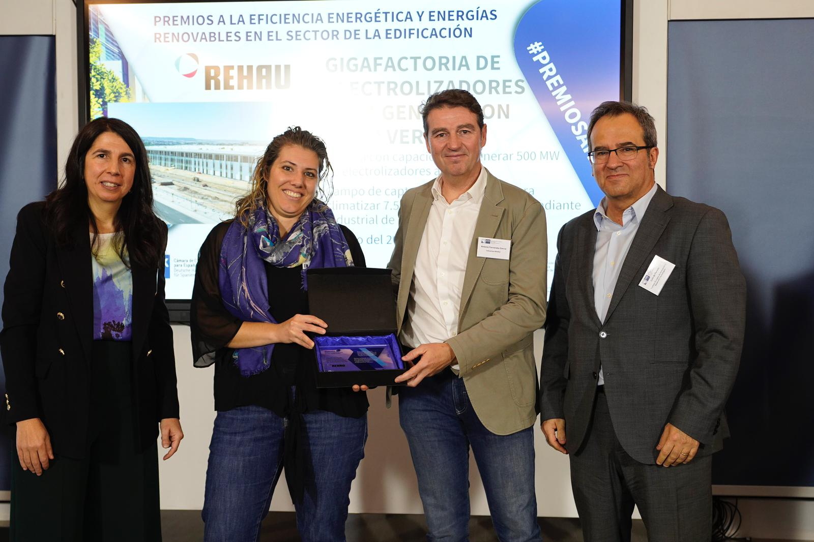
Ausgezeichnet für Engagement um Energieeffizientes Bauen: REHAU Building Solutions Spanien. Von links: Beatriz Olías, stellvertretende Leiterin der Marktberatung der Deutschen Handelskammer, Elisenda Serrano und Antonio Fernández, Produktmanagerin bzw. Projektmanager bei REHAU Building Solutions, und Luis de Pereda, Architekt, Direktor des Europäischen Instituts für Innovation und technologische Entwicklung und geschäftsführender Gesellschafter von ENERES Consulting.

Über REHAU Industries
REHAU Industries bildet das Dach für die Divisionen Building Solutions, Window
Solutions, Interior Solutions und Industrial Solutions, die in ihren jeweiligen Märkten
eigenständig agieren, sowie den divisionsübergreifend tätigen Services-Einheiten REHAU Services & Solutions. Mehr als 12.000 Mitarbeitende an über 150 Standorten setzen sich weltweit gemeinsam dafür ein, das Leben durch den Einsatz innovativer, nachhaltiger Technologien für die Bau-, Möbel- und Industriewirtschaft weiter zu verbessern:
Engineering progress. Enhancing lives.
REHAU Industries ist Teil der globalen REHAU Group, die sich auf polymerbasierte Lösungen spezialisiert hat. Mit ihren insgesamt mehr als 20.000 Mitarbeitenden erwirtschaftet die Gruppe einen Jahresumsatz von über 4 Milliarden Euro.

Pressekontakt:

REHAU Industries SE & Co. KG
Natalie Stan
Director Marketing Building Solutions ad. Interim
PR and Communications
Ytterbium 4, 91058 Erlangen, DEUTSCHLAND
Tel: +49 9131 92 5638 / Mobil: +49 171 9780 466
natalie.stan@rehau.com

